Инструкция по настройке ПК «Бюджет-Смарт»

Для работы в ПК «Бюджет-Смарт» на рабочем месте должен быть запущен VipNet Monitor и доступен узел СМ МФ HW1000-2:

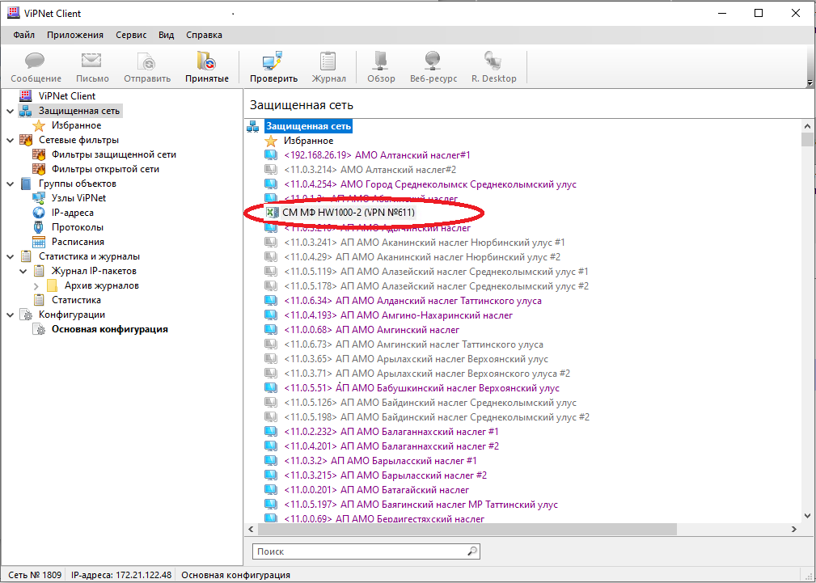

Если этот узел отсутствует в Защищенной сети или недоступен звоните в техподдержку VipNet:

РЦИТ 398-000
Север (РОСИНФОРМЗАЩИТА) 39-00-95

Далее необходимо проверить настройку свойств ярлыка «Бюджет-Смарт», для этого нужно щелкнуть правой кнопкой мыши на ярлык «Бюджет-Смарт» на Вашем рабочем столе и нажать «Свойства»:
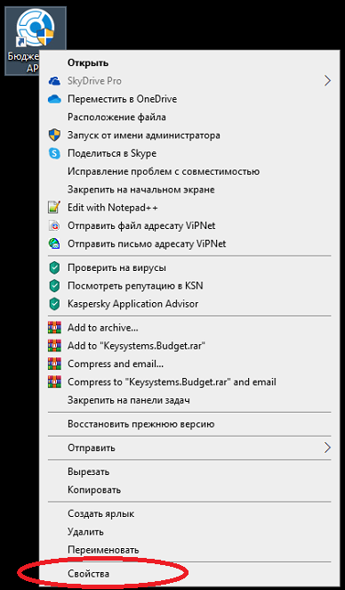

В открывшемся окне перейти во вкладку «Совместимость» и проверить, включена ли настройка «Запускать/Выполнять эту программу от имени администратора»:

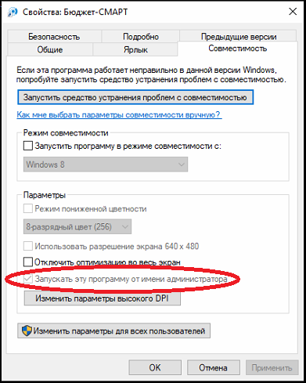
Если галочка в данной настройке отсутствует, необходимо нажать «Изменить параметры для всех пользователей»:
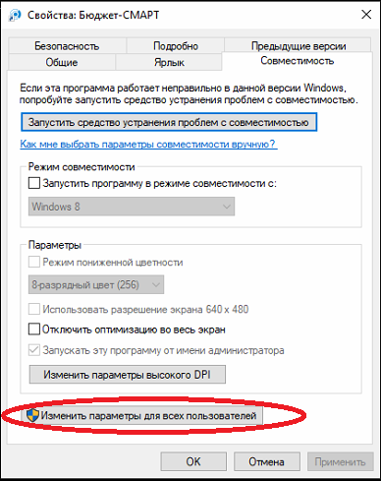

И в открывшемся окне проставить галочку на этом пункте:
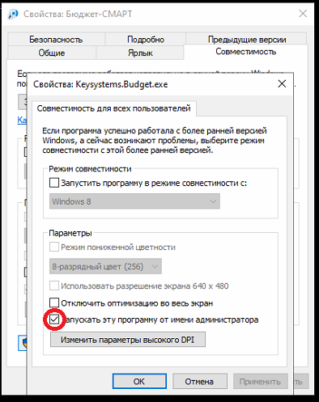
Далее «ОК» и еще раз «ОК».
После этого необходимо запустить программу «Бюджет-Смарт» и открыть параметры по кнопке «параметры» в окне регистрации и проставить новые значения:
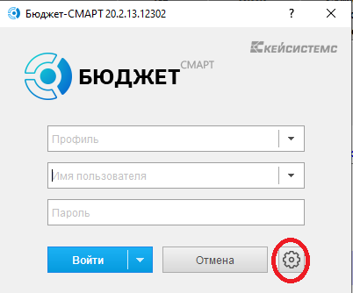

Вкладка «Регистрация»
Сервер: minfin61
База данных: bud2023
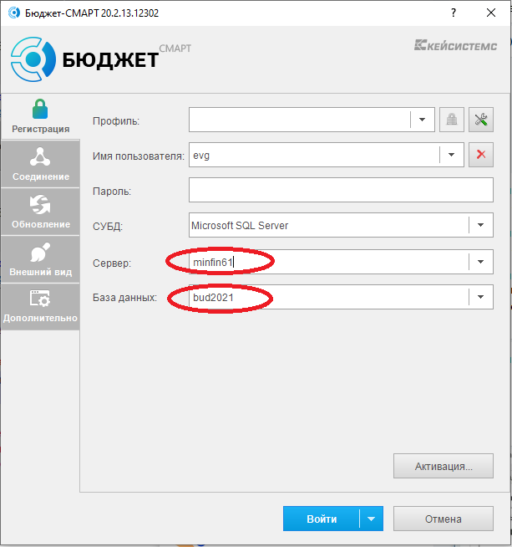

Вкладка «Соединение»
Сервер приложений: Да
Сервер: http://10.18.1.80/budgetsmart/
Таймаут: 3600
Использовать сервис авторизации: пусто

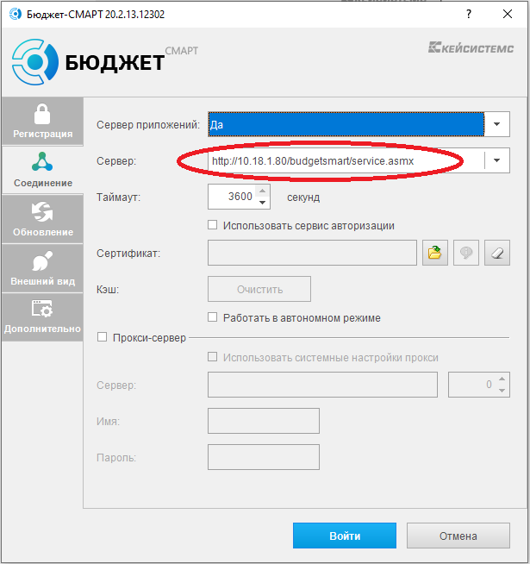

Вкладка «Обновление»
Источник обновления: Веб-сервис
Сервер: http://10.18.1.80/updateservice
Таймаут: 999
Проставьте галочку на «Автоматически проверять наличие обновлений на сервере»
